Correction Implication 1ère - semaine 8 - T2
Ayant pour objet les professions et catégories sociales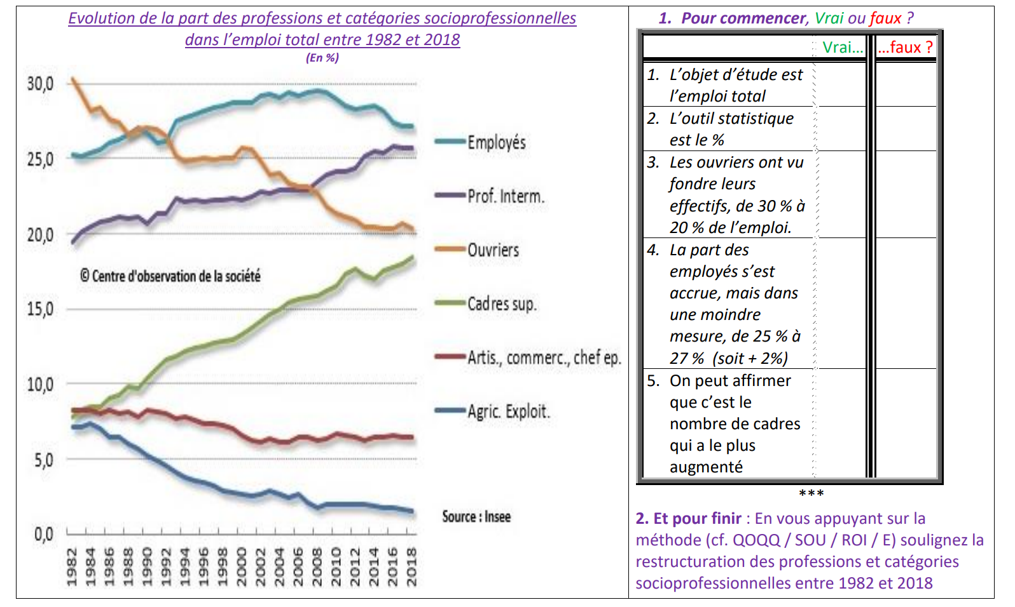 | - Vrai ou faux ?  - Tout est faux !  ***  - En vous appuyant sur la méthode (cf. QOQQ / SOU / ROI / E) soulignez la restructuration des professions et catégories socioprofessionnelles entre 1982 et 2018.  (§.1.) En 2018 l’INSEE (Institut National des Statistiques et des Etudes Economiques) publie un document ayant pour objet les professions et catégories sociales (P.C.S.) dans l’emploi total en France sur la période 1882 2018.  (§.2.) Pour cette étude de long terme, l’INSEE va s’appuyer sur un graphique construit à partir de proportions exprimées en %. Cet outil statistique va permettre d’établir le poids de chacune des 6 P.C.S. actives qui composent l’emploi total. Ce poids va changer à mesure qu’évolueront les effectifs de chaque catégorie (numérateur) et donc aussi l’emploi total (dénominateur).  (§.3.) En 2018 la structure des P.C.S. a largement changé par rapport à ce qu’elle était en 1982, date du passage des C.S.P. aux P.C.S. Ainsi, certaines ont pris de l’importance tandis que d’autres perdaient un poids parfois significatif. Le cas le plus remarquable est sans doute celui des ouvriers qui constituaient presque un tiers des effectifs totaux et ont vu leur poids reculer de 11 points ce qui fait que cette PCS n’est plus que la troisième la plus importante en 2018 Ce recul marque aussi les deux PCS de non-salariés : les Artisans commerçants et chefs d’entreprise… les agriculteurs qui deviennent une PCS de plus en plus marginale (autour de 2 % de l’emploi total après un recul de 5 points environ). Cette restructuration se fait aussi logiquement par le poids pris par d’autres P.C.S. : Les cadres et professions intellectuelles supérieures (+ 10 points) ; les professions intermédiaires (+7 points) La catégorie qui pèse le plus en 2018 est celle des Employés mais après avoir pris presque 5 points lors des 10 premières années on observe un repli de 3 points. En 2018 sur 100 actifs occupés, 27 appartiennent à la PCS des Employés.  (§.4.) On observe donc une restructuration de l’emploi mais les PCS ayant été constitué de façon à s’approcher de groupes sociaux ayant donc des normes, des valeurs communes facilitant les interactions sociales et le sentiment d’appartenance c’est non seulement la structure économique mais aussi la structure socioculturelle qui a sans doute changé. Les individus évoluent donc dans un cadre social qui se transforme.

